# Workshop Knutselen met Sensoren

## (Sensemakers Amsterdam, WON manifestatie, OBA, 25 September 2019)

## Samenvatting

We maken tijdens deze workshop (een eerste stap naar) een eigen ‘slim weerstation’.

Daarvoor gebruiken we:

* Een microcontroller bordje met een OLED display
* Een sensor voor het meten van temperatuur en luchtvochtigheid
* Een USB kabel om het bordje vanaf een laptop te programmeren
* WiFi (om data te versturen)
* Een ‘cloud service’ om je data in op te slaan en te visualiseren.
* Een laptop met software waarmee je het bordje kan programmeren.

## Het microcontroller bord

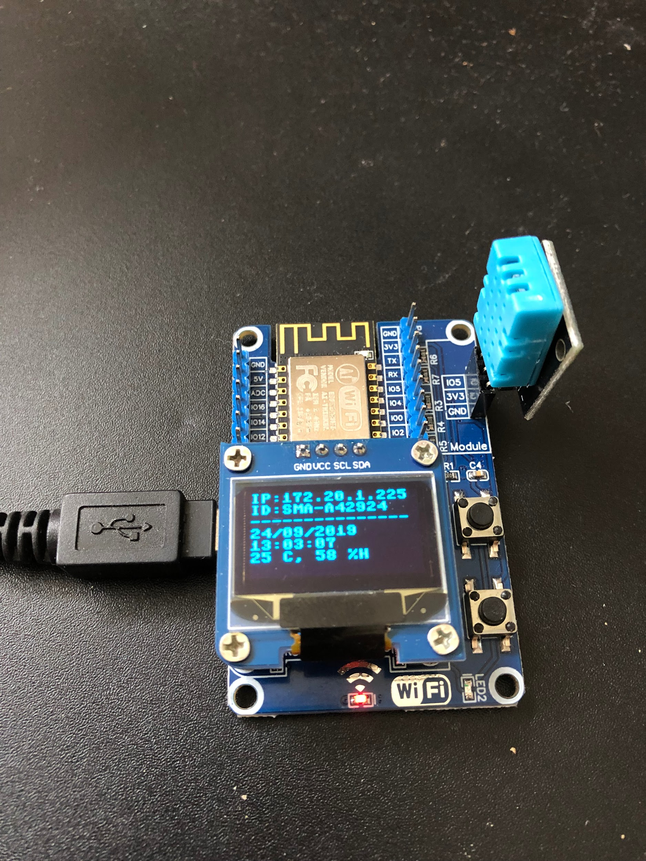

Het brein van ons weerstation is een ESP8266 microcontroller die je zelf kan programmeren. Voor het programmeren gebruiken we een taal MicroPython.

Als je het bordje bekijkt zie je een paar componenten:

* De ESP8266 chip (onder een mooie glimmende behuizing)
* De WiFi antenne (een goudkleurig blokjes spoor op de printplaat)
* Een 3-pins connector waar je een sensor in kan steken
* Een ‘reset’ knopje
* Een ‘boot’ knopje
* Een schuifschakelaar voor aan en uit
* Een (mini) USB connector om met een USB kabel aan je laptop te verbinden.

Op het bordje zit ook al een klein OLED display. Dat is vooral handig als je het weerstation loskoppelt van je laptop. Op het display kan je meetgegevens weergeven, maar ook de status van het netwerk (wel of niet verbonden).

## De sensor

Als sensor voor een weerstation gebruiken we natuurlijk een temperatuur en luchtvochtigheid sensor (type DHT11)

Die ziet er uit als een lichtblauw blokje met 3 connector pinnen. Let op dat je hem er goed om insteekt: de S (signaal) moet in 05. Zie de foto boven.

## De USB kabel

De (mini) USB kabel gebruik je om vanaf je laptop de microcontroller te programmeren. Daar krijgt je bordje tegelijk ook stroom van. Als je het bordje los wil gebruiken kan je die kabel ook op een powerbank of telefoonlader aansluiten.

## WiFi

Een WiFi antenne zit al ook ingebouwd in het bordje. Daardoor kan je hem ook makkelijk zonder laptop gebruiken. Wel moet je de juiste WiFi gegevens invoeren wanneer je hem aan een nieuw netwerk verbindt.

Bij deze workshop in de OBA is het SSID: ‘SenseMakersAMS’ en het wachtwoord ‘makessense’.

## Cloud service

Een cloud service is een dienst op het Internet waar je data naar toe kan sturen en die je via een webbrowser verder kunt bedienen. In de workshop sturen we onze meetgegevens eerst naar een database en maken we er daarna grafieken van. Voor deze workshop gebruiken we een cloud service bij SURF (Stichting Universitaire Reken Faciliteiten): een instelling die ook heel veel computerdiensten levert voor wetenschappelijk onderzoek.

Voor deze workshop is het dashboard te vinden op: <https://grafana.sensemakersams.org/d/BQjQi9KZk/workshop2019>

## Laptop

Om de kleine computer op het weerstations-bord te programmeren heb je een grotere computer met wat software nodig. Voor de WON workshop hebben we de nodige software voor-geïnstalleerd op de laptops van de OBA en kan je meteen aan het werk. Als je het bordje later mee naar huis wilt nemen om thuis verder te knutselen, moet je waarschijnlijk nog een en ander op je eigen computer thuis zetten. Hoe dat moet staat op onze site <https://sensemakersams.org/won-workshop-2019/>. Dit is dus voor later, in de workshop hoef je hier niets mee te doen….

Stap 1 - Laptop en bordje voorbereiden

1. Als je het nog niet gedaan hebt, kan je nu het bordje met de computer verbinden met het USB kabeltje. Kijk ook wat er op het oled display op het bordje verschijnt.
2. We starten vanuit het Windows menu de cmd.exe op. Dit kan bijvoorbeeld door in het zoekvak cmd.exe in te tikken en dan op de app te klikken.

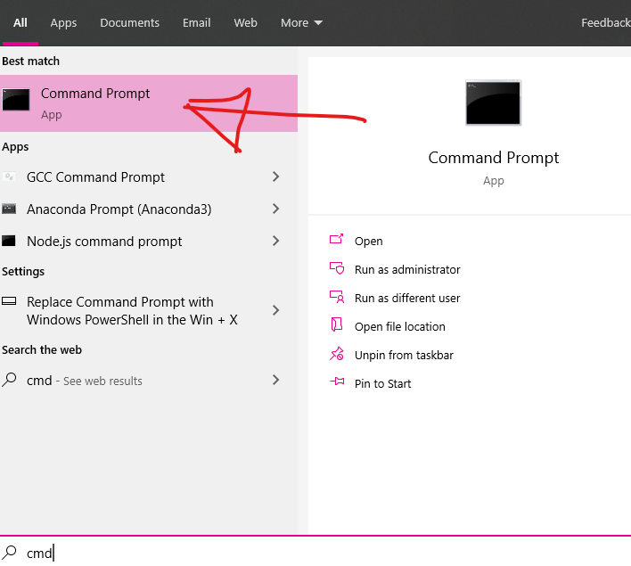

De voorbeelden zijn gemaakt op een Engelstalige computer. Als jouw computer op Nederlands staat zal het er iets anders uitzien.

Wanneer je op de Command Prompt knop klikt krijg je iets als het volgende scherm.

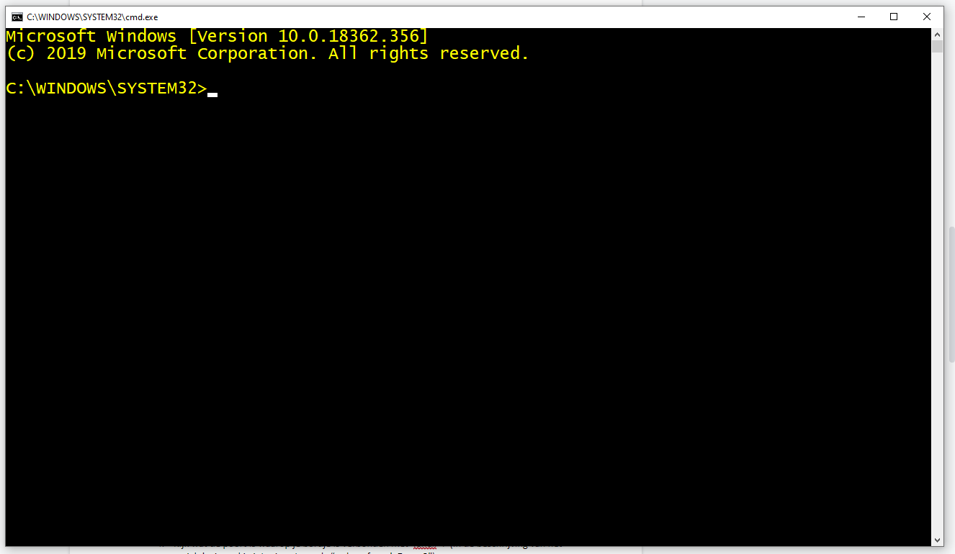

Afhankelijk van je instellingen kan de kleur anders zijn.

1. Maak zoals je gewend bent een lege project folder waar je al je files in kan bewaren voor je weerstation (bijvoorbeeld een folder ‘weerstation’ op je desktop (of bureaublad in het Nederlands))
2. Navigeer in je Command Prompt window naar de net gemaakte folder, bijvoorbeeld door de opdracht :

cd %HOMEPATH%\Desktop\weerstation

in te toetsen.

(cd staat voor ‘change directory’ ofwel wissel van folder)

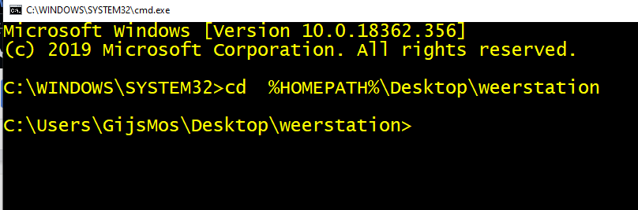

1. Kijk wat de poort is waarop je bordje is verbonden met ‘rshell -l’ (in de beschrijving van het serial device zal je iets zien staan als “wch.cn found @com<getal>”)

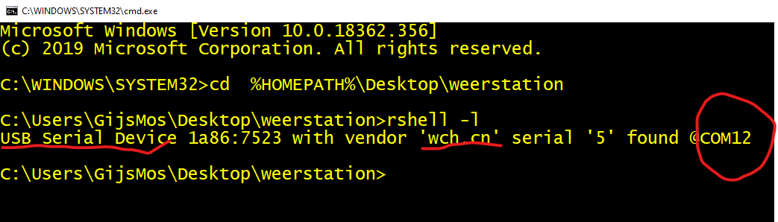

Het getal is voor iedere computer anders.

1. Koppel nu het bordje met de computer met:

rshell -p COM<gevonden poort nummer>

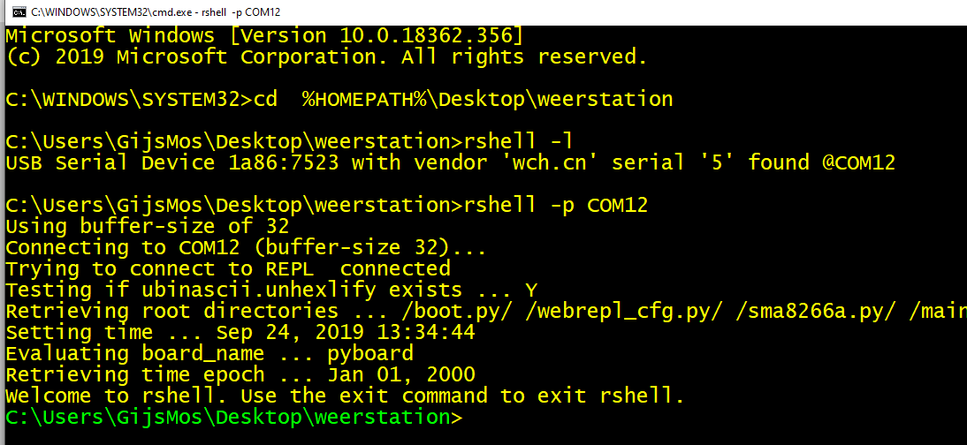

Je computer is nu verbonden met de microprocessor op het bordje.

1. Op het bordje staat een programma script dat automatisch wordt opgestart zodra je het bordje aanzet (of herstart): Dat script heet ‘main.py’. Deze file bevat een aantal regels python code, die we gaan aanpassen.
2. Eerst kijken we welke bestanden er op het bordje staan met het commando:

ls /pyboard

(‘ls’ staat voor ‘list’ en geeft een lijstje met file- en foldernamen).

Als het goed is geeft dat een opsomming van bestanden (boot.py , credentials.py , main.py , sma8266a.py , won.py en webrepl_cfg.py)



1. Met het commando ‘ls’ zie je wat je al lokaal in de project folder (weerstation) hebt staan. Als het goed is, is die folder nog leeg.

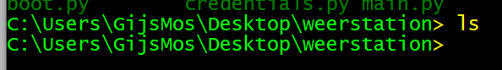

1. Om de file main.py aan te gaan passen kopiëren we die eerst naar de project map met:

cp /pyboard/main.py main.py

(‘cp’ staat voor copy oftewel kopieer)

Als we met ‘ls’ opnieuw kijken wat er in de lokale project folder staat zien we nu als het goed is een lokale kopie van main.py.

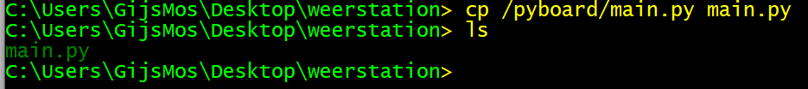

1. Met een programma als Notepad++ kan je de file main.py aanpassen. Zet er maar eens ‘hallo daar -en dan je eigen naam’ in, in plaats van ‘hallo daar oled’.
   * Start het Notepad++ programma op in de Windows GUI.
   * Open het file met het file->open menu 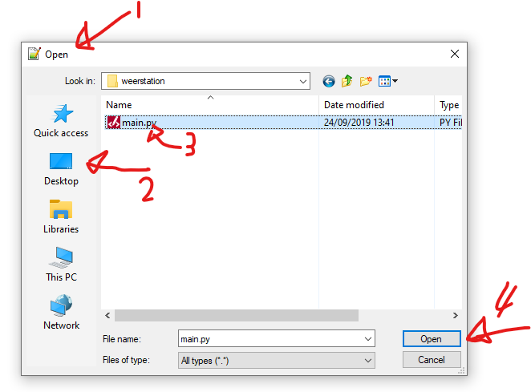
   * In het edit window zie je nu het MicroPython programma script. Je kan het nu aanpassen. 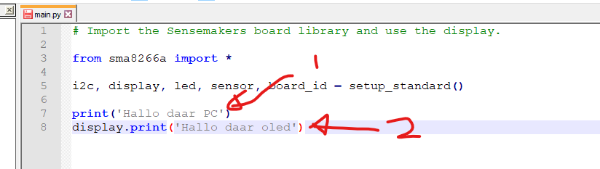

De met 1 gemerkte text komt via de USB op de computer terecht (als de computer is aangesloten natuurlijk, als je vanaf een powerbank of zo draait gebeurt er niets).

De met 2 gemerkte tekst komt op het oled display op het bordje. Weet je nog wat je gezien hebt op het display toen je het bordje aansloot op de computer?

Je kan nu de tekst veranderen. Let erop dat het oled maar 16 tekens breed is, dus houdt het kort. Of voeg aan het eind een regel toe om een tweede regel af te drukken: display.print(‘regel 2’)

Vergeet niet het script op te slaan.

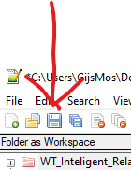

Het aangepaste script (je eerste programma) staat nu in de map op je desktop en nog niet op het bordje.

1. Kopieer daarom de aangepaste file terug naar het bordje met:

cp main.py /pyboard/main.py

1. Met het commando ‘repl’ kan je rechtstreeks in python opdrachten aan het bordje geven. REPL staat voor “read, evaluate and print loop”. Zodra je het commando ‘repl’ hebt gegeven zit je in een andere omgeving. Je bent rechtstreeks verbonden met de microprocessor op het bordje.

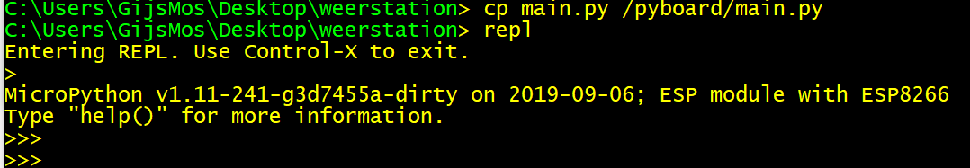

Onthoudt vooral de “use control-x to exit”. Hiermee verlaat je de REPL en kom je weer terug bij de rshell.

1. Met control-d in de REPL doe je een zachte-herstart van het bordje. Het ‘main.py’ script op je bordje wordt dan uitgevoerd. Met de nieuwe aanpassing moet het oled display op het bordje nu laten zien wat je in het programma hebt gezet in de ‘display.print’(...)’. En op je computer zal je de tekst terugvinden uit de ‘print(...)’.
2. Als het niet werkt, kijk eerst of je alle stappen hebt uitgevoerd of vraag anders even hulp. Als er een fout in je programma staat (alles is belangrijk, ieder teken, hoofdletters, kleine letters, enz) komt er bij het uitvoeren een foutmelding op je computer.

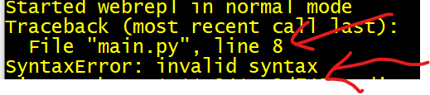

Je kan dan terug naar Notepad++ (het window staat misschien nog open) om de fout te verhelpen. En daarna de vervolg stappen nogmaals uit te voeren. Je krijgt zelfs te zien op welke regel de fout zit. Als je dit niet krijgt heb je dus geen foutje gemaakt. En als je de fout niet kan vinden meteen om hulp vragen. We hebben niet veel tijd.

1. En met control-x kom je dus weer terug in de gewone (rshell) command prompt waar je bij je files op je laptop kan.
2. We gaan straks nieuwe main.py scripts maken. Als je je werk wilt bewaren dan kan je hem op het bordje een andere naam geven.

mv /pyboard/main.py /pyboard/my_1_main.py

ls /pyboard

Zoals je ziet is op het bordje de naam veranderd. En er is geen main.py meer. Maar daar gaan we aan werken...

## Stap 2 - Meten met het bordje

1. Deze workshop is geen typecursus. Daarom hebben we alle files in een grote zip gezet. Je kunt de zip file downloaden op de Sensemakers site.

Op <https://sensemakersams.org/won-workshop-2019/> vind je een link naar deze instructie (als pdf) en naar een zip file met alle benodigde files. We hebben ze ook op een USB stick, dus als het downloaden niet werkt even vragen graag.

*NB. Als we tijd tekort komen slaan we de rest van deze stap over tijdens de workshop. Het meten doen we straks ook impliciet in stap 4. Maar als we op schema liggen gaan we gewoon door.*

1. We gaan nu meten met de sensor. Daarvoor staat al een uitgebreider script klaar main_3.py. Open de zip file (dubbel klikken) en ga naar de ‘won’ folder in de zip. Daarin staat het file main3_py. Sleep het naar je projectfolder (weerstation) op je desktop.
2. De file in je projectfolder kan je hem nu naar het bordje kopiëren in de rshell met:

cp main_3.py /pyboard/main.py

Je ziet dat we tijdens het kopiëren de naam veranderen naar main.py. En dat is precies wat het bordje verwacht.

1. Met ‘repl’ kan je weer tegen je bordje aanpraten.
2. Met control-d soft-reset je het bordje en start je de uitvoering van het main.py script.
3. als het goed is zie je nu de temperatuur en de luchtvochtigheid op de display van je bordje.

We kunnen dus het weer (binnen) meten. We hebben een haar-föhn meegenomen (hoop ik) waarmee je de sensor wat warmer kunt maken. Een half minuutje vlak met je mond ademen op de sensor werkt ook voor temperatuur en vochtigheid. Met control-d kan je weer een meting starten.

1. Met control-x kom je weer terug in de gewone (rshell) command prompt waar je bij je files kan. Je hoeft main_3.py niet te bewaren, je kunt onze zip file immers ook thuis op je eigen computer downloaden.

## Stap 3 - Bordje aan WiFi koppelen

1. Eerst halen we ‘credentials.py’ op van het bordje met ‘cp /pyboard/credentials.py credentials.py’. Je kan hem ook uit de ‘won’ folder in de zip-file halen.
2. Die passen we weer aan in Notepad++ : op de plek van ‘put your network name here’ zetten we ‘SenseMakersAMS’ , bij ‘put password here’ zetten we ‘makessense’.   
   De rest van de regels beginnende met ‘my_mqtt…’ laten we zo als die zijn, die zijn al ingesteld voor de cloud service die we later gaan gebruiken.
3. Daarna vervangen we de oude credentials.py op het bordje door de aangepaste op de laptop met: ‘cp credentials.py /pyboard/credentials.py’
4. Nu gebruiken we ook een nieuw script ‘main_5.py’ waarin verschillende dingen staan die nodig zijn om een netwerk verbinding te maken. Hij staat klaar in de ‘won’ folder in de zipfile. Zet hem eerst in je projectmap (weerstation). Bekijk m gerust (in Notepad++), maar verander er niets aan.
5. Kopieer de nieuwe main_5.py naar je bordje met ‘cp main_5.py /pyboard/main.py’
6. Ga weer naar repl mode met ‘repl’
7. Herstart het script op het bord met control-d en kijk of er iets op het display veranderd. Als het goed is zie je het IP adres van je bordje en een datum plus tijd. Het bordje vraagt de datum en tijd zelf op van Internet.

Vraag aub meteen om hulp als dit niet werkt. We hebben een werkende internet verbinding vanaf het bordje nodig voor de volgende stap. Dus je kan niet verder als dit niet is gelukt. Maar we moeten er niet teveel tijd aan verspillen.

1. Met control-x kom je weer terug in de gewone (rshell) command prompt waar je bij je files kan.

## Stap 4 - Data versturen naar de cloud en grafieken maken.

1. We gaan nu nog een wijziging maken in onze opzet: we sturen de gemeten temperatuur en luchtvochtigheid naar de cloud service om ze daar op te slaan en grafieken te maken.
2. Eerst halen we een uitgebreider script op: ‘main_6.py’ en zetten die in onze project map. Het staat weer klaar in de ‘won’ map in de zip.
3. Die kopiëren we naar ons bordje met ‘cp main_6.py /pyboard/main.py’
4. We gaan weer naar ‘repl’
5. Met control-d herstarten we het script. Als het goed is zie je nu in plaats van ‘bye-bye’ de temperatuur en luchtvochtigheid weergegeven. Die worden nu naar de cloud doorgestuurd.  
   En iedere 30 seconden wordt de meting weer opnieuw gedaan. Dit kan je op het oled display zien. Je kan weer met de föhn of met vochtige, warme uitgeademde lucht wat variatie aanbrengen. Als je dicht in de buurt van de sensor uitademt gedurende een halve minuut win je het wel van de airco van de OBA.
6. En als het goed is zijn jouw gegevens nu toegevoegd aan de grafiek die we op het grote display tonen.
7. Als je nu zelf ook een browser opstart op je laptop en naar <https://grafana.sensemakersams.org/d/BQjQi9KZk/workshop2019> gaat, zie je dezelfde grafiek.
8. In het menu links-boven kan je filteren op je eigen device en kan je je de grafiek aan je eigen wensen aanpassen. De naam van je eigen device (iets als SMA-xxxxxxx) staat op de olded display. Je kan klikken wat je wilt op de display, je hebt je eigen kopie en zit anderen niet in de weg.

## 

## Ideeën voor uitbreidingen

Omdat we maar een uurtje hebben voor de workshop kunnen we jullie alleen een begin laten zien. Maar hopelijk krijgen jullie daarmee wel een aardige indruk. Voor uitbreidingen kan je denken aan:

* Toevoegen andere sensoren (luchtdruk, wind, regen)
* Ophalen andere data naar je weerstation (je kunt niet alleen data versturen maar ook data ophalen om mee te combineren, bijvoorbeeld weersverwachting KNMI)
* Ophalen andere data naar cloud service: je kunt je eigen meetgegevens vergelijken met die van weerstations in de buurt.
* Nog een bordje organiseren en op meer plaatsen tegelijk meten.
* Je bordje(s) gebruiken in een schoolproject. Sensemakers kan dat ondersteunen met onze grafana cloud service. (Op onze website sensemakersams.org) staat een contactformulier.